Мы сажали огород, пусть на радость он растет.
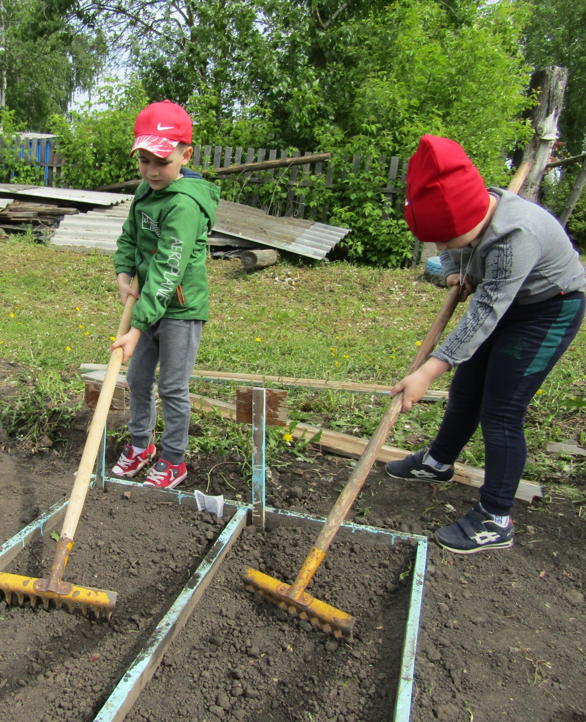
Приходите в огород, посмотрите, что растет.

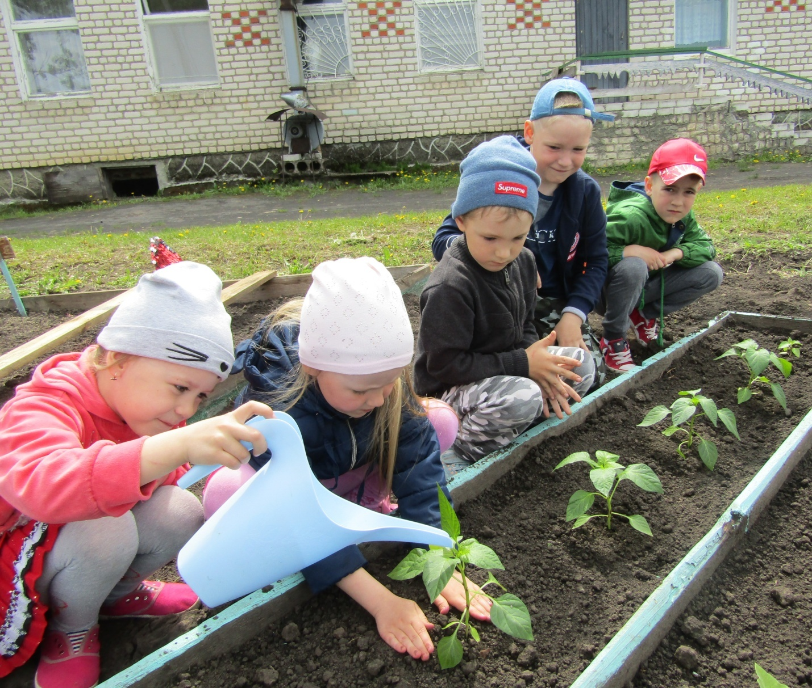 Посадили мы рассаду, посадили все, как надо.
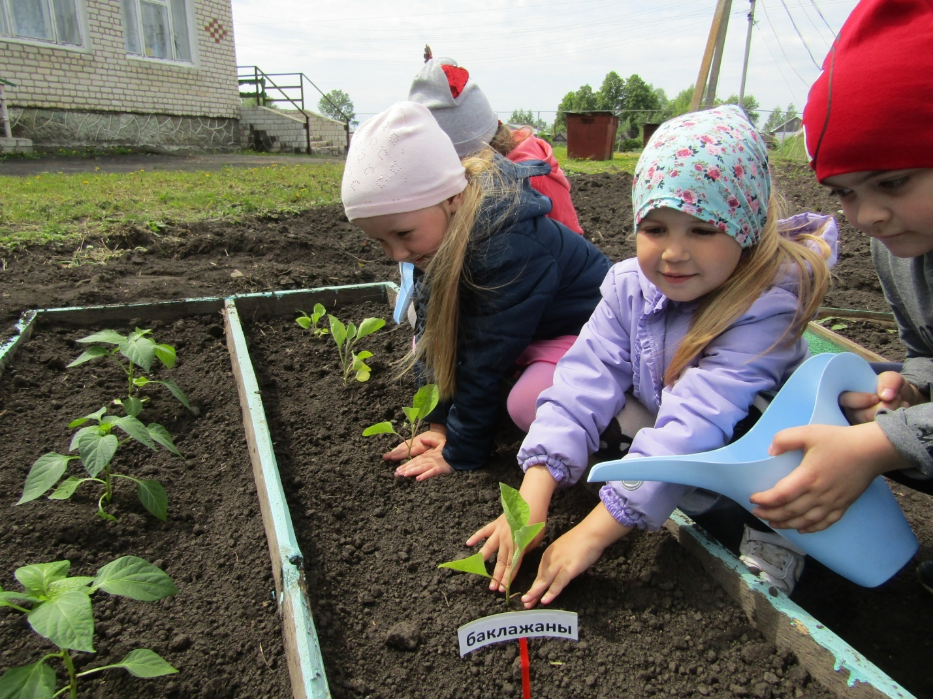
Перчик, огурцы, морковку - будем поливать
И с нетерпеньем ждать, чтобы урожай собрать.
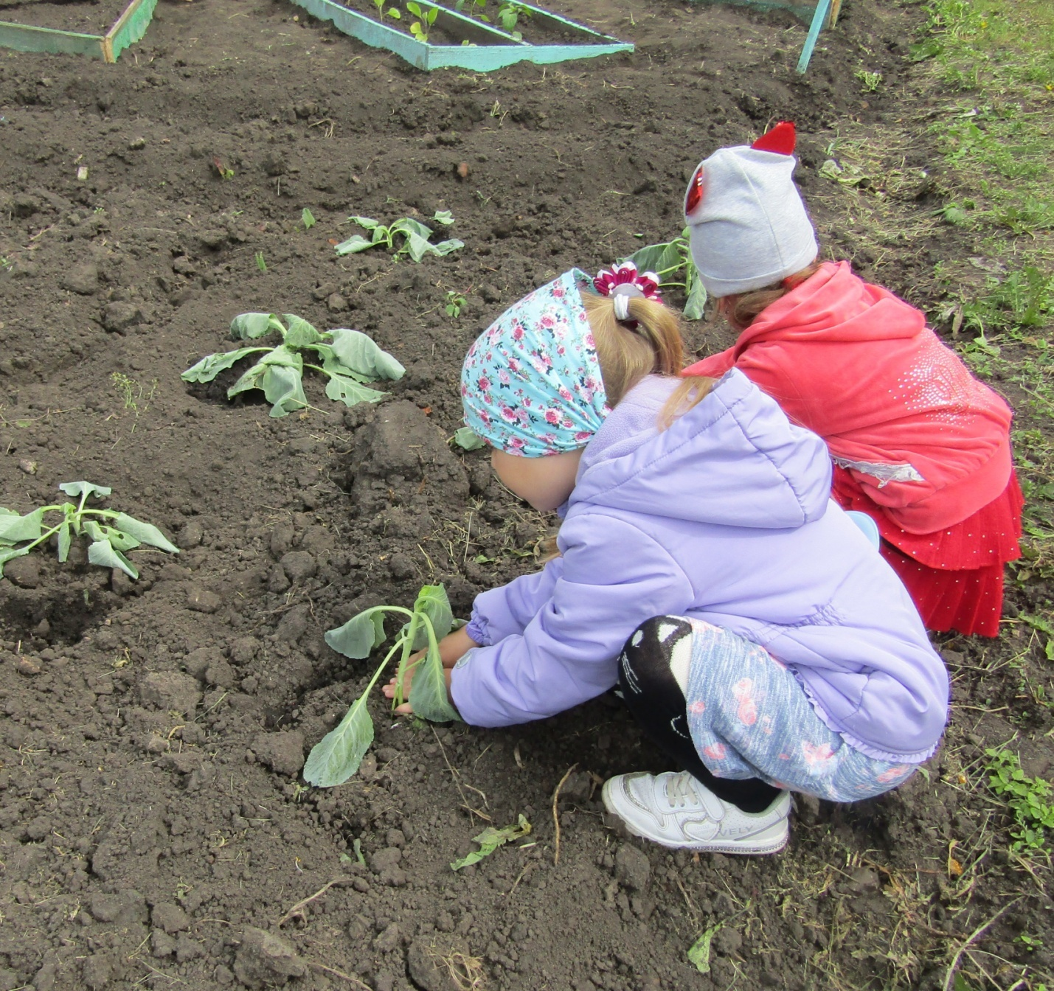

Вот такой огород для детей у нас растет.
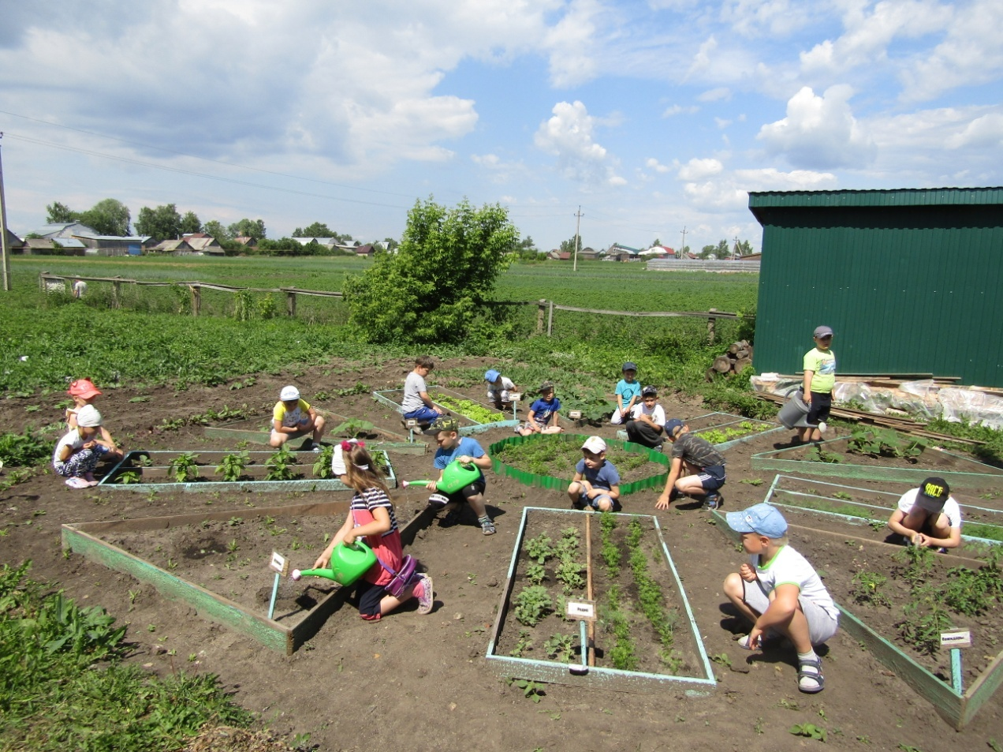
Время летнее бежало, всё цвело и подрастало.
И на наших грядках было все в порядке.

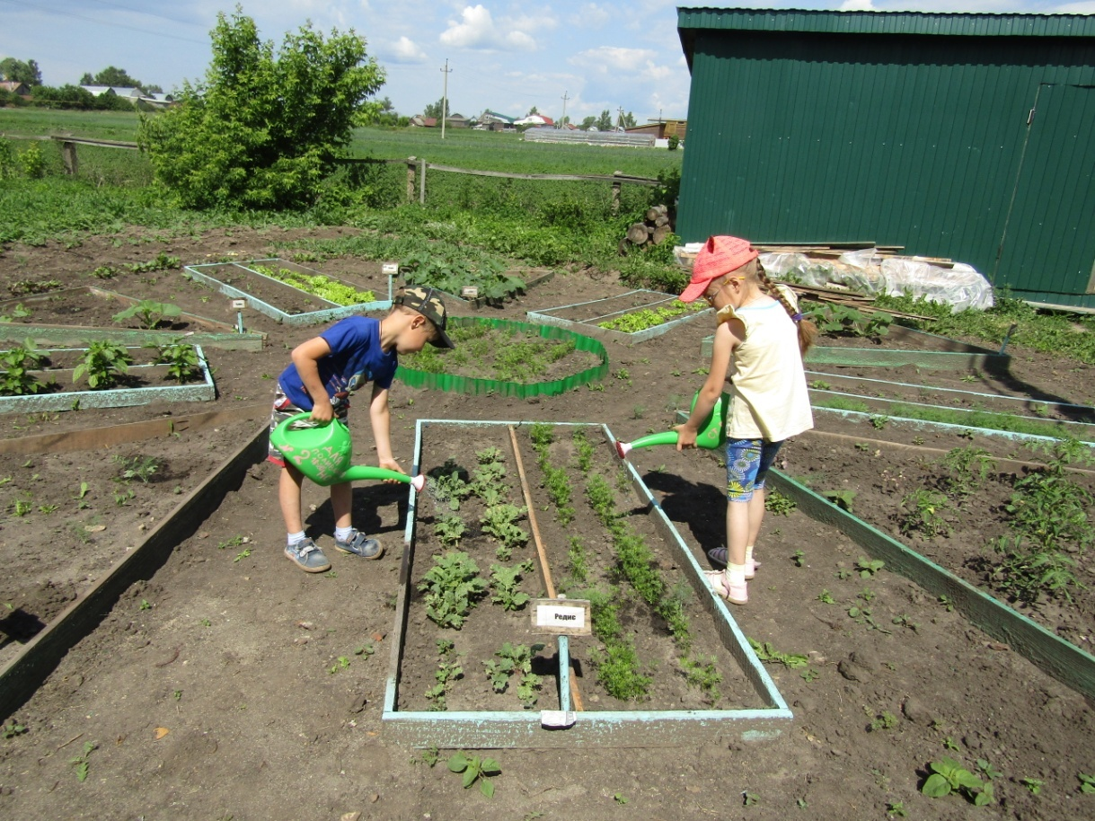
Вот такой огород для детей у нас растет.
Дети тоже помогали, все рыхлили, поливали.
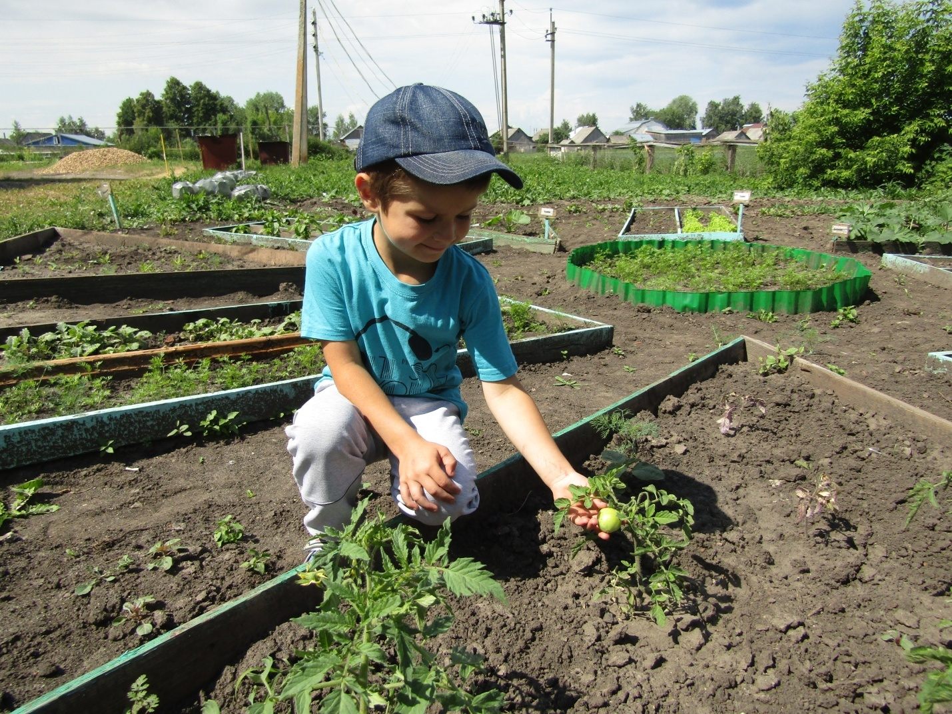
Помидоры «завязались» и росли , и наливались.
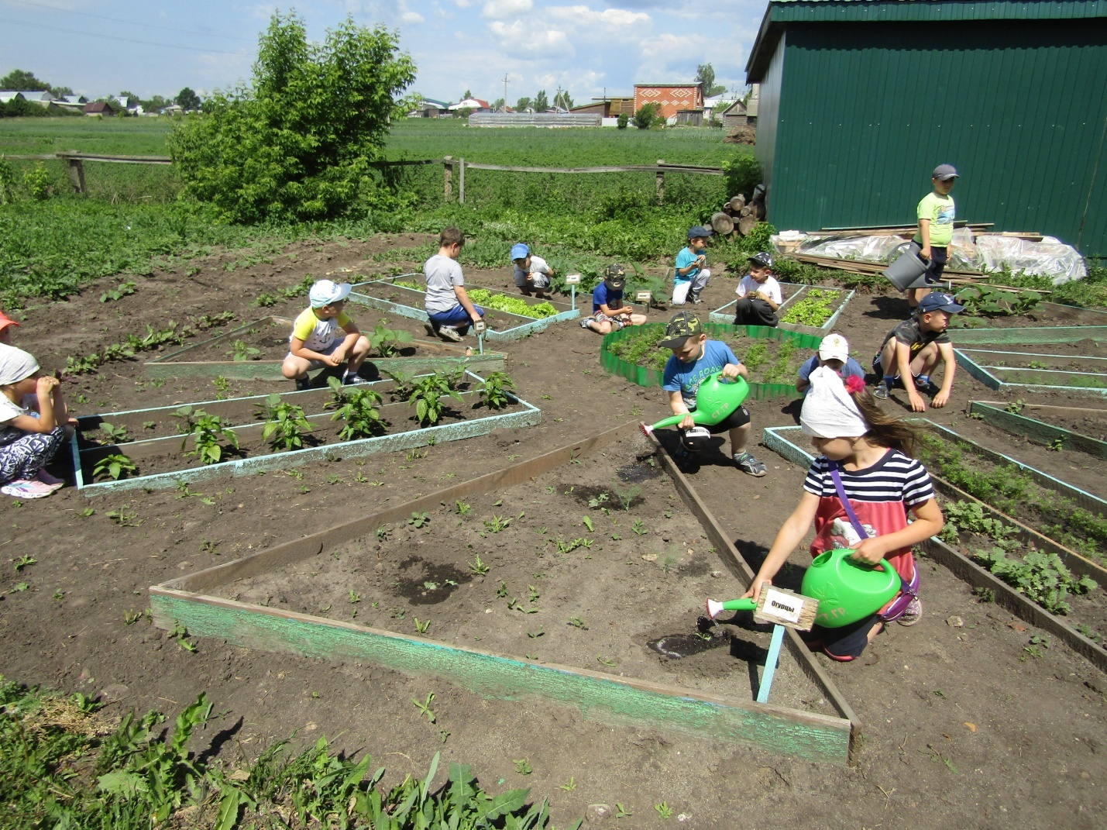
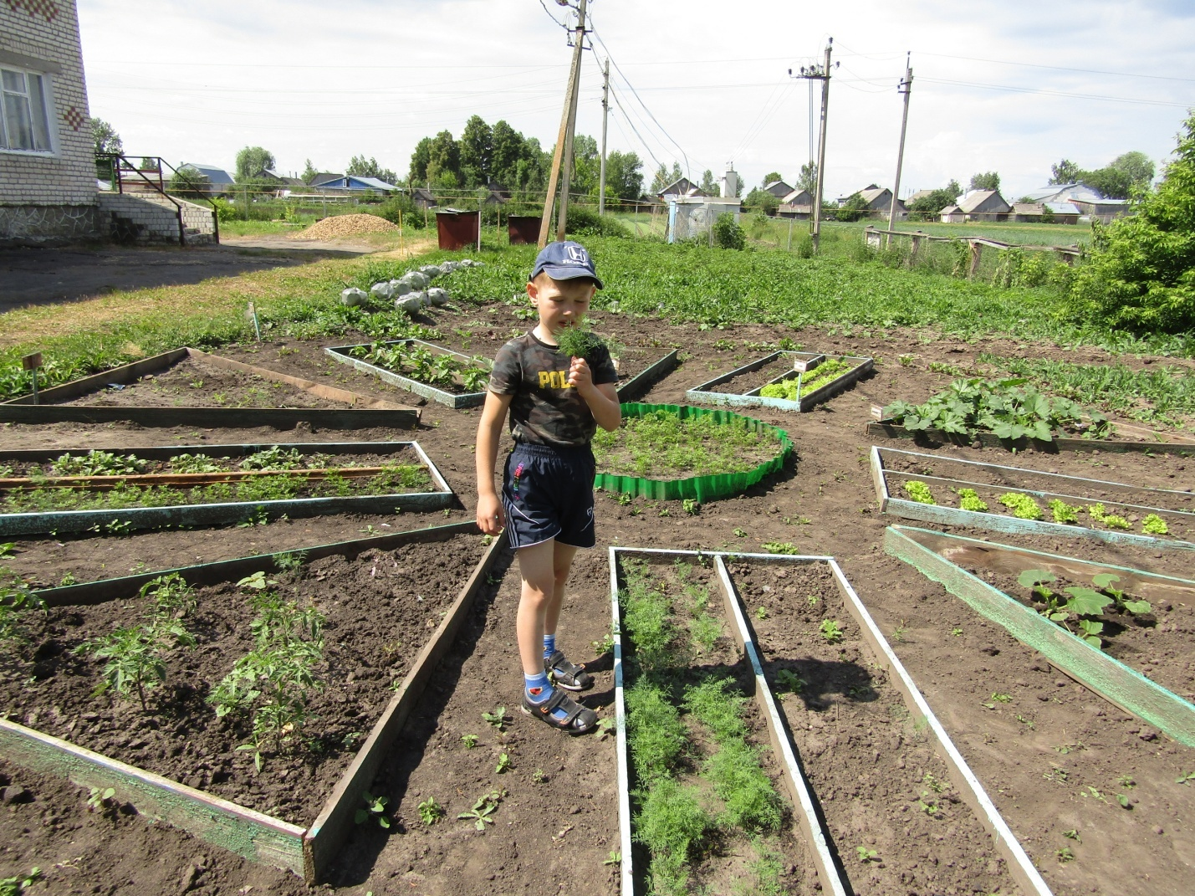
Подрастает там лучок, И морковки пучок, И огурчик, и капуста,

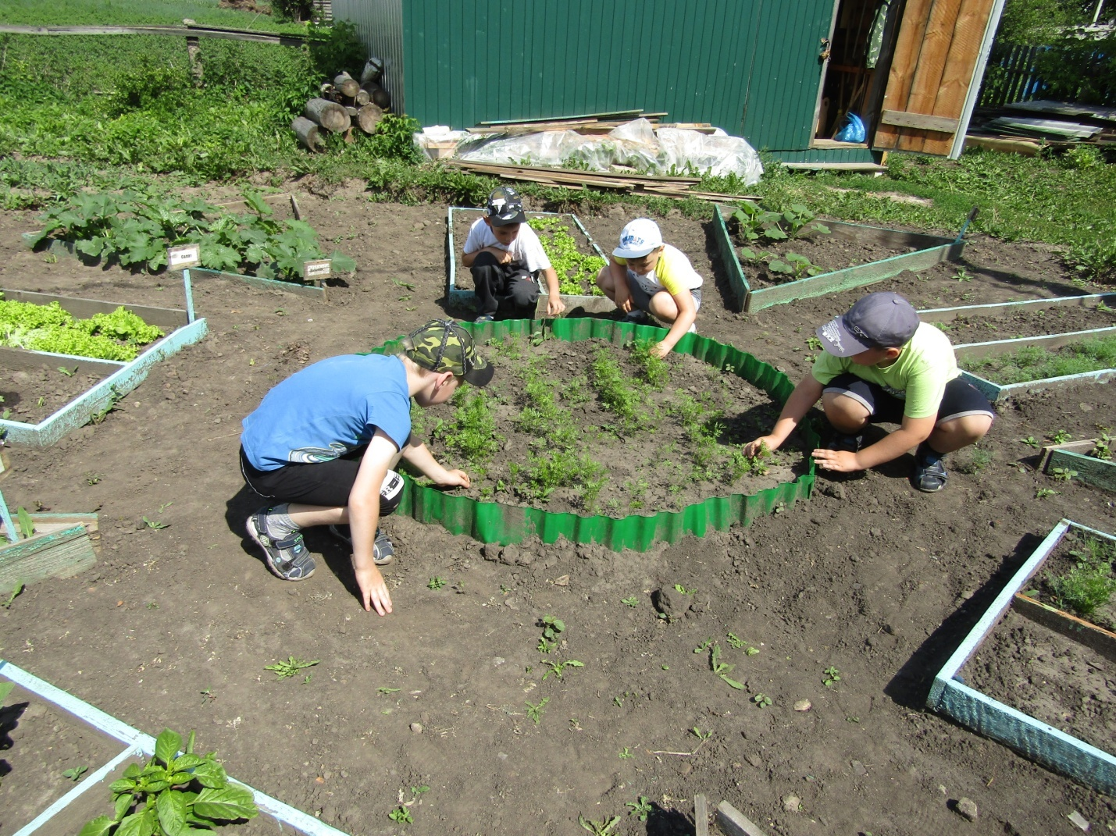
Ну, а мудрый педагог всем расскажет и покажет,Что и где, и как растет.

Будем с нетерпеньем ждать,
Чтобы урожай собрать.
Подрастает там лучок, И морковки пучок, И огурчик, и капуста,
Все , конечно, очень вкусно. Приходи и собирай Вот чудесный урожай.

